***https://doi.org/10.23913/ride.v15i30.2252***

***Artículos científicos***

**Análisis de las prácticas de la responsabilidad social empresarial de las micro y pequeñas empresas de Puerto Vallarta, Jalisco**

***Analysis of corporate social responsibility practices of micro and small businesses in Puerto Vallarta, Jalisco***

***Análise das práticas de responsabilidade social corporativa de micro e pequenas empresas em Puerto Vallarta, Jalisco***

**Manuel Ernesto Becerra Bizarrón**

Universidad de Guadalajara, Centro Universitario de la Costa, México manuel.becerra@academicos.udg.mx

https://orcid.org/0000-0002-1673-1479

**Resumen**

Este estudio examina la adopción de prácticas de Responsabilidad Social Empresarial (RSE) en micro y pequeñas empresas (MIyPES) de Puerto Vallarta, Jalisco. El objetivo principal fue analizar la implementación de RSE en tres áreas: social, económica y medioambiental. Utilizando un enfoque correlacional y no experimental, se recolectaron datos mediante encuestas a 432 administradores, dueños y gerentes de empresas. Los datos se analizaron con la utilización del software SPSS y el programa AMOS para llevar a cabo análisis factoriales tanto exploratorios como confirmatorios. Los resultados indicaron que el 60% de la varianza total fue explicada por tres factores claves, demostrando que las MIyPES que aplican prácticas de RSE mejoran sus relaciones tanto con los empleados como con la comunidad. Además, la implementación de RSE también incrementa su sostenibilidad y competitividad en el sector. El análisis de fiabilidad mostró altos niveles de consistencia interna, con valores de 0.933, 0.910 y 0.853 para las dimensiones social, económica y medioambiental, respectivamente. El estudio confirma que la incorporación de RSE en las políticas y planes estratégicos de las MIyPES no solo es un compromiso ético, sino una estrategia que refuerza el rendimiento empresarial.

**Palabras clave:** Social, medioambiental, económica, empresas.

**Abstract**

This study examines the adoption of Corporate Social Responsibility (CSR) practices in micro and small enterprises (MyPES) in Puerto Vallarta, Jalisco. The main objective was to analyze the implementation of CSR in three areas: social, economic, and environmental. Using a correlational and non-experimental approach, data were collected through surveys with 432 administrators, owners, and managers. The data were analyzed using SPSS software and the AMOS program to perform both exploratory and confirmatory factor analyses. The results indicated that 60% of the total variance was explained by three key factors, demonstrating that MyPES implementing CSR practices improve their relationships with both employees and the community. Furthermore, the implementation of CSR also enhances their sustainability and competitiveness in the sector. The reliability analysis showed high levels of internal consistency, with values of 0.933, 0.910, and 0.853 for the social, economic, and environmental dimensions, respectively. The study confirms that the incorporation of CSR into the strategic policies and plans of MyPES is not only an ethical commitment but also a strategy that strengthens business performance.

**Keywords:** Social, environmental, economic, enterprises.

**Resumo**

Este estudo examina a adoção de práticas de Responsabilidade Social Empresarial (RSE) em micro e pequenas empresas (MyPES) de Puerto Vallarta, Jalisco. O principal objetivo foi analisar a implementação da RSE em três áreas: social, econômica e ambiental. Utilizando uma abordagem correlacional e não experimental, os dados foram coletados por meio de questionários com 432 administradores, proprietários e gerentes. Os dados foram analisados com a utilização do software SPSS e do programa AMOS para realizar análises fatoriais tanto exploratórias quanto confirmatórias. Os resultados indicaram que 60% da variância total foi explicada por três fatores principais, demonstrando que as MyPES que aplicam práticas de RSE melhoram suas relações tanto com os funcionários quanto com a comunidade. Além disso, a implementação da RSE também aumenta sua sustentabilidade e competitividade no setor. A análise de confiabilidade mostrou altos níveis de consistência interna, com valores de 0,933, 0,910 e 0,853 para as dimensões social, econômica e ambiental, respectivamente. O estudo confirma que a incorporação da RSE nas políticas e nos planos estratégicos das MyPES não é apenas um compromisso ético, mas também uma estratégia que reforça o desempenho empresarial."

**Palavras-chave:** Social, ambiental, econômica, empresas.

**Fecha Recepción:** Julio 2024 **Fecha Aceptación:** Enero 2025

**Introducción**

En tiempos recientes, la Responsabilidad Social Empresarial (RSE) ha ganado notable relevancia en el entorno empresarial, especialmente entre las micro y pequeñas empresas (MyPES). Aunque existen limitaciones en recursos, estas organizaciones han empezado a ver la RSE no solo como un deber ético, sino también como una estrategia esencial para asegurar su sostenibilidad y competitividad en un mercado cada vez más desafiante (Fonseca et al., 2020; Chin-Hung, 2022; Holguín Ávila et al., 2023; Mapiye Dube & Chang, 2020). La implementación de acciones vinculadas a la RSE permite a las MyPES contribuir significativamente al crecimiento social y económico en las áreas donde operan sus comunidades, ampliando su enfoque más allá de los meros objetivos financieros. Lo que ha generado un creciente interés por integrar estas prácticas en sus modelos de negocio (Magrizos et al., 2021; Herrero & Gómez-Mejía, 2024).

El aumento del interés en la RSE entre las MyPES se debe, en parte, a la obligación de atender las exigencias sociales y regulatorias, así como al deseo de reforzar su competitividad a largo plazo (Rubio-Andrés et al., 2023; Rashiti & Skenderi, 2023). Sin embargo, la implementación efectiva de la RSE en estas empresas no está exenta de retos, como la carencia de recursos y la comprensión limitada del valor estratégico de estas prácticas (Holguín Ávila et al., 2023). En el caso de Ecuador, por ejemplo, las MyPES han comenzado a adoptar prácticas de RSE, aunque en su mayoría centradas en actividades filantrópicas y caritativas, debido a la percepción de altos costos y a una comprensión limitada de la RSE como una estrategia integral (Holguín Ávila et al., 2023).

Pese a que cada vez más se reconocen los beneficios de la RSE, muchas MyPES enfrentan barreras considerables que dificultan su adopción y aplicación efectiva (Fonseca et al., 2020; Quiddi & Habba, 2023). Entre estas barreras se encuentran la escasez de recursos financieros y la falta de políticas claras que apoyen y promuevan prácticas sostenibles. En Marruecos, por ejemplo, las MyPES familiares suelen implementar prácticas de RSE de manera informal, influenciadas más por valores familiares que por una estrategia empresarial estructurada, lo que limita su impacto en la sostenibilidad y competitividad de estas empresas (Quiddi & Habba, 2023).

Este estudio es crucial porque se enfoca en examinar las mejores prácticas de RSE en MyPES, prestando especial atención a las dimensiones sociales, ambientales y económicas (Rashiti & Skenderi, 2023; Tiep Le & Nguyen, 2021). La investigación no solo enriquecerá el conocimiento académico, sino que también ofrecerá orientaciones prácticas para mejorar la sostenibilidad y competitividad de las MIPYMES, particularmente en mercados emergentes. Además, la RSE ha demostrado ser una estrategia eficaz para enfrentar crisis económicas y asegurar la sostenibilidad a largo plazo, como se ha observado en Grecia durante la crisis de la Eurozona (Magrizos et al., 2021).

El marco teórico de este estudio se basa en la teoría de los grupos de interés y en la teoría del capital social (Cheffi et al., 2021; Herrero & Gómez-Mejía, 2024). Estas teorías postulan que las organizaciones tienen la obligación de tomar en cuenta los intereses de todos los involucrados y que las relaciones construidas a través de la RSE pueden ser decisivas para mejorar la sostenibilidad y competitividad a largo plazo (Noorlailie et al., 2021). Además, las dimensiones clave de la RSE (social, ambiental y económica) son fundamentales con el fin de medir el impacto y eficiencia de las acciones de RSE en diversos contextos empresariales (Fonseca et al., 2020; Khurana et al., 2023).

En ese sentido, la teoría de la agencia y la teoría de los recursos coinciden en que las empresas que implementan prácticas de RSE y fortalecen sus estructuras de gobernanza obtienen una ventaja competitiva, que se refleja en su desempeño financiero. Las empresas en economías emergentes, como las estudiadas por Correa-García y Vásquez-Arango (2020) y Wilches Segovia et al. (2020), pueden utilizar esta integración teórica para posicionarse mejor en el mercado y enfrentar de manera más efectiva los desafíos ambientales y sociales que hoy en día son esenciales para su sostenibilidad a largo plazo.

Este artículo examinará tres dimensiones esenciales de la RSE: (1) las prácticas sociales, que incluyen la responsabilidad hacia los empleados y la comunidad (Mapiye Dube & Chang, 2020; Chin-Hung, 2022); (2) las prácticas ambientales, enfocadas en la promoción de la sostenibilidad ecológica (Fonseca et al., 2020; Khurana et al., 2023); y (3) las prácticas económicas, que analizan cómo la RSE puede influir en el rendimiento financiero y la competitividad de las empresas (Rashiti & Skenderi, 2023). El análisis de estas dimensiones se realizará en el contexto de las MyPES de Puerto Vallarta, Jalisco, México, proporcionando un marco de referencia para la implementación efectiva de la RSE en entornos como Ecuador, Marruecos, India e Inglaterra (Holguín Ávila et al., 2023; Quiddi & Habba, 2023; Khurana et al., 2023).

El objetivo principal de este artículo es ofrecer un análisis de las mejores prácticas de RSE en MyPES de Puerto Vallarta, Jalisco. Este análisis no solo llenará una falta de estudios en la literatura existente respecto a la implementación de la RSE en MyPES, sino que también proporcionará una guía práctica para empresarios y directivos que deseen integrar la RSE de manera efectiva y sostenible en sus modelos de negocio (Noorlailie, 2021; Rosecká et al., 2023).

**Materiales y Métodos**

El presente estudio se caracteriza por su enfoque correlacional y su diseño no experimental, lo que implica que las variables se analizaron sin ser manipuladas, respetando sus condiciones naturales. Se adoptó un enfoque cuantitativo para obtener los datos, a través del uso de encuestas dirigidas a administradores, propietarios y gerentes de MyPEs de Puerto Vallarta, Jalisco. La muestra incluyó a 432 empresarios, cuya percepción fue indispensable para obtener los datos requeridos.

Para el análisis de estos datos, se empleó el software SPSS (*Statistical Package for Social Sciences*) en su versión 27, lo que permitió realizar una serie de análisis, como correlaciones y análisis divergente. También se evaluó la confiabilidad de los datos y se llevó a cabo un análisis factorial de tipo exploratorio. Asimismo, se empleó el software Analysis of Moment Structures (AMOS) versión 25 para llevar a cabo un análisis confirmatorio, con el fin de garantizar que el modelo propuesto fuese adecuado. El cuestionario aplicado se estructuró en tres dimensiones: económica, medioambiental y social. Contiene 40 ítems en total y se utilizó una escala de Likert que variaba entre 1 (totalmente en desacuerdo) y 5 (totalmente de acuerdo) como se muestra en la tabla 1.

**Tabla 1.** *Dimensiones de la Responsabilidad Social Empresarial*

|  |  |
| --- | --- |
| Dimensión de la RSE | Número de preguntas |
| Social | 1 - 15 |
| Económica | 16 - 26 |
| Medioambiental | 27 - 40 |

Fuente: Elaboración propia

El estudio se centró en evaluar tanto la validez convergente como la divergente. La validez convergente alude a la relación favorable en las evaluaciones revisadas, lo cual sugiere que ambas midan la misma dimensión. En contraste, Hogan (2004) afirmó que la validez divergente se refiere a la ausencia de correlación significativa entre las pruebas, lo que sugiere que miden procesos distintos. Con el fin de garantizar la validez de la escala empleada, se hizo énfasis en la validez convergente, que muestra el nivel en el que dos indicadores de un concepto dado están correlacionados y logran representar con precisión dicho concepto. A lo largo de este procedimiento, se descartaron 20 ítems que presentaban coeficientes de correlación reducidos, lo que dio lugar a un análisis final más depurado, como se detalla en la figura 1.

**Figura 1.** Correlación de los items según análisis del SPSS versión 27

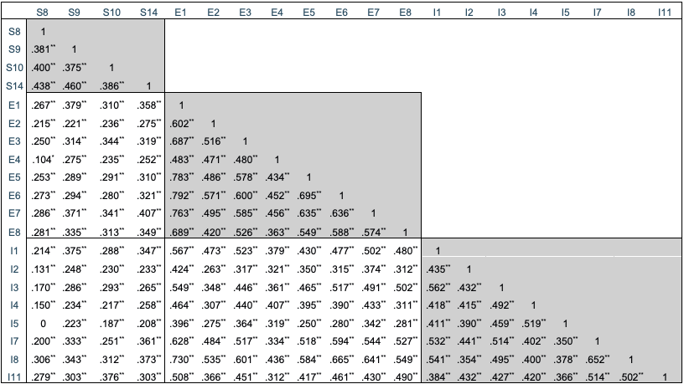Fuente: Elaboración propia con base en los resultados arrojados por el SPSS versión 27.

Para evaluar la confiabilidad, definida como la consistencia entre las mediciones de una variable, se empleó el coeficiente de Cronbach, tanto en su versión total como por ítem, con el fin de medir dicha consistencia. Se estableció como aceptable un valor superior a 0.70 en ambos casos. El coeficiente alfa general arrojó un valor de 0.933 para el constructo social, 0.910 para el constructo económico, y 0.853 para el constructo medioambiental, lo cual es considerado satisfactorio (ver Tabla 2).

**Tabla 2.** Análisis de fiabilidad por dimensión (alfa de Cronbach)

|  |  |  |
| --- | --- | --- |
| Estadísticas de fiabilidad | | |
|  | Alfa de Cronbach | N de Ítems |
| Social | 0.933 | 4 |
| Económica | 0.910 | 8 |
| Medioambiental | 0.853 | 8 |

Fuente: Elaboración propia con base en los resultados arrojados por el SPSS versión 27.

**Resultados**

Se llevó a cabo un análisis factorial exploratorio con el objetivo de simplificar la información contenida en las variables originales, reduciéndolas a un conjunto más pequeño de dimensiones teóricas, sin perder gran cantidad de información. Esto permitió obtener una estructura factorial más clara, y fácil de interpretar (Hair et al., 2010).

Se empleó la Medida de Adecuación Muestral (MAS) para analizar el grado de correlación entre las variables y determinar la conveniencia de realizar un análisis factorial. Siguiendo las directrices establecidas, valores de .80 son considerados altos, .70 regulares y .60 bajos. Además, se consideró la prueba de esfericidad, el cual es significativo cuando las correlaciones son adecuadas y tienen un valor p < .005 (Hair et al., 2010). En este estudio, se obtuvo una MAS de .948, lo que indica una alta adecuación muestral y significancia a un nivel de .000 (ver tabla 3).

Asimismo se realizó un análisis de componentes principales, el cual reveló que más del 60% de la varianza fue explicada, lo cual es un criterio comúnmente considerado adecuado en el ámbito de las ciencias sociales (Hair et al., 2010). En particular, los resultados indicaron que el 60.31% de la variabilidad total está representada por tres factores principales, cada uno de los cuales tiene un autovalor superior a 1, tal y como se muestra en la Tabla 4.

**Tabla 3.** Medidas de adecuación muestral y prueba de esfericidad de Bartlett

|  |  |  |
| --- | --- | --- |
| Medida Kaiser-Meyer-Olkin de adecuación de muestreo | | .948 |
| Prueba de esfericidad de Bartlett | Aprox. Chi-cuadrado | 4935.564 |
| gl | 190 |
| Sig. | <.001 |

Fuente: Elaboración propia con base en los resultados arrojados por el SPSS versión 27.

**Tabla 4.** Varianza total explicada

|  |  |  |  |
| --- | --- | --- | --- |
| Componente | Total | % de varianza | % acumulado |
| 1 | 9.225 | 46.125 | 46.125 |
| 2 | 1.488 | 7.442 | 53.567 |
| 3 | 1.149 | 5.747 | 60.314 |

Fuente: Elaboración propia con base en los resultados arrojados por el SPSS versión 27.

La rotación factorial realizada mediante el método varimax permite visualizar claramente cómo los ítems se agrupan de manera significativa en un solo factor, sin que ningún ítem tenga cargas significativas en más de uno de estos factores (ver Tabla 5).

**Tabla 5.** Matriz de componentes rotados

|  |  |  |  |
| --- | --- | --- | --- |
|  | Componente | | |
| Económico | Medioambiental | Social |
| P8 |  |  | .818 |
| P9 |  |  | .678 |
| P10 |  |  | .719 |
| P14 |  |  | .445 |
| P16 | .839 |  |  |
| P17 | .721 |  |  |
| P18 | .697 |  |  |
| P19 | .572 |  |  |
| P20 | .786 |  |  |
| P21 | .826 |  |  |
| P22 | .745 |  |  |
| P23 | .665 |  |  |
| P27 |  | .547 |  |
| P28 |  | .693 |  |
| P29 |  | .624 |  |
| P30 |  | .704 |  |
| P31 |  | .790 |  |
| P33 | .581 |  |  |
| P34 | .731 |  |  |
| P37 |  | .452 |  |

Fuente: Elaboración propia con base en los resultados arrojados por el SPSS versión 27.

En la Tabla 5 se muestra que los 20 ítems finales se distribuyeron en tres grupos o factores. De estos, 10 ítems pertenecen al factor económico, 6 ítems al factor medioambiental y 4 ítems al factor social. Es importante mencionar que, a pesar de aplicar el análisis factorial exploratorio (AFE), los constructos teóricos originales se mantuvieron sin cambios, lo que significa que se conservaron las tres dimensiones propuestas inicialmente: económica, medioambiental y social. Como resultado final, se conservaron 20 ítems de los 40 que se tenían originalmente, como se detalla en la Tabla 1.

El análisis factorial confirmatorio (AFC) se utiliza para subsanar cualquier carencia identificada en el análisis factorial exploratorio, permitiendo la validación de las correlaciones y el ajuste del modelo planteado. Este método emplea diversos indicadores para evaluar la idoneidad del modelo, determinando así una solución confirmatoria de los factores propuestos, algo que no se puede obtener con métodos como el análisis de factores tradicionales o el análisis principal de componentes. La presentación gráfica del AFC se realiza a través de un diagrama de trayectoria (path diagram), donde los ítems son representados por rectángulos y los factores comunes se representan mediante elipses. Las flechas con una sola dirección señalan las relaciones entre los ítems y dichos factores, mientras que las flechas bidireccionales señalan las correlaciones existentes entre los distintos factores que pueden ser comunes (Joreskog, 1996). Los resultados del primer Análisis Factorial Confirmatorio (AFC) aplicado a las dimensiones de la responsabilidad social empresarial se representan en la Figura 2.

**Figura 2.** *Items del análisis factorial exploratorio*

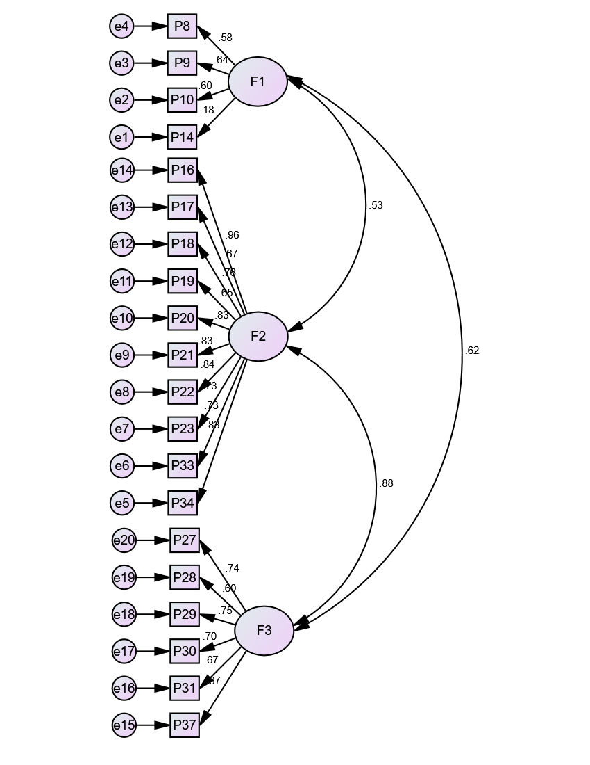

Fuente: Elaboración propia basada en los resultados obtenidos de AMOS versión 25.

Para determinar el modelo final, se emplearon criterios estadísticos que se detallan en la Tabla 6. En la primera corrida de ajuste, dos de los criterios mostraron valores bajos y no alcanzaron el nivel requerido para ser aceptados. Por este motivo, se realizaron cuatro corridas adicionales de ajuste, afinando las medidas de bondad hasta obtener mejores resultados.

**Tabla 6.**Índices de ajuste en diferentes corridas del modelo confirmatorio

|  |  |  |  |  |  |
| --- | --- | --- | --- | --- | --- |
| Análisis de ajuste | Indice de bondad de ajuste | | | Error de aproximación cuadratico medio | Ajuste |
| CMIN/DF <=2 | GFI >=.90 | AGFI >=90 | RMSEA <=.05 |
| Análisis 1 | 2.57 | .90 | .875 | .06 | No cumple |
| Análisis 2 | 2.5 | .90 | .88 | .05 | No cumple |
| Análisis 3 | 2.48 | .91 | .89 | .05 | No cumple |
| Análisis 4 | 2.49 | .91 | .9 | .05 | Ajustado |

Fuente: Elaboración propia basada en los resultados obtenidos de AMOS versión 25.

Se procedió a revisar las covarianzas de los residuos estandarizados, estableciendo como condición que todos los ítems presentaran valores inferiores a 2.58. En caso de no cumplir con este criterio, el ítem era descartado del modelo. Para mejorar el ajuste del modelo, se llevaron a cabo tres rondas de ajuste, eliminando en cada una de ellas el ítem que presentaba el coeficiente más alto en el análisis. Las preguntas que fueron excluidos correspondieron a los números 14, 8 y 33, con coeficientes de 5.83, 3.68 y 3.068, respectivamente. Como resultado final, quedaron 17 ítems que mostraron coeficientes dentro de los límites aceptables, todos menores a 2.58 en ell análisis 4 (ver tabla 7). Adicionalmente, los índices de bondad de ajuste confirmaron que el modelo cumplía con los criterios de generalización, conforme a los umbrales sugeridos por Hair et al. (2010).

**Tabla 7.** Covarianza de residuos estandarizados en las rondas de ajuste

|  |  |  |  |  |
| --- | --- | --- | --- | --- |
|  | Análisis 1 | Análisis2 | Análisis 3 | Análisis 4 |
| P27 | 3.439 | 2.334 | 2.272 | 2.341 |
| P28 | 2.834 | 1.989 | 1.836 | 0.84 |
| P29 | 2.758 | 2.035 | 1.782 | 1.429 |
| P30 | 3.41 | 2.024 | 1.797 | 1.351 |
| P31 | 3.228 | 2.707 | 1.884 | 1.496 |
| P37 | 3.597 | 2.279 | 2.169 | 2.153 |
| P16 | 0.802 | 0.522 | 0.447 | 0.443 |
| P17 | 4.102 | 2.176 | 2.151 | 2.463 |
| P18 | 2.29 | 0.98 | 0.863 | 0.919 |
| P19 | 4.332 | 3.245 | 2.15 | 1.491 |
| P20 | 1.879 | 1.037 | 1.035 | 0.908 |
| P21 | 1.712 | 1.011 | 1.123 | 1.323 |
| P22 | 1.117 | 0.391 | 0.411 | 0.414 |
| P23 | 2.022 | 1.573 | 1.573 | 1.863 |
| P33 | 5.658 | 3.351 | **3.068** | ---------- |
| P34 | 1.819 | 0.944 | 0.943 | 0.992 |
| P8 | 4.359 | **3.68** | ------------ | ------------ |
| P9 | 1.764 | 1.527 | 1.465 | 1.354 |
| P10 | 2.665 | 2.069 | 2.069 | 2.019 |
| P14 | **5.839** | ------------- | --------------- | --------------- |

Fuente: Elaboración propia basada en los resultados obtenidos de AMOS versión 25.

En la Figura 3 se presentan las relaciones de carga entre cada ítem y su factor asignado, presentando cargas por arriba de 0.5, lo que muestra la correlación de cada pregunta con su respectiva dimensión, así como una correlación fuerte positiva entre cada factor.

Por su parte, las covarianzas de los residuos estandarizados indica que los coeficientes correspondientes a todos los ítems están por debajo del límite de 2.58, como se puede observar en la Tabla 7.

**Figura 3.** *Análisis de cargas factoriales*

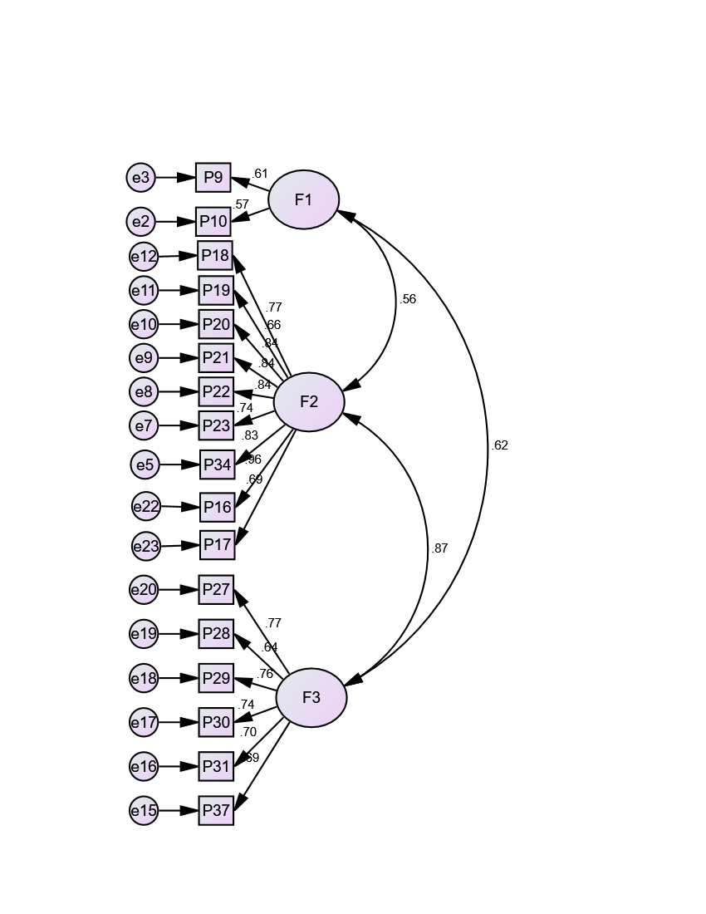

**Discusion**

Fuente: Elaboración propia basada en los resultados obtenidos de AMOS versión 25.

**Discusión**

Los resultados de este estudio muestran que las MyPES en Puerto Vallarta están logrando avances importantes en la adopción de prácticas de RSE, lo que subraya la relevancia de estas acciones no solo desde una perspectiva ética, sino también como un recurso estratégico para mejorar su competitividad. Las empresas que han integrado la RSE en su funcionamiento presentan un mayor compromiso hacia sus empleados y la comunidad, lo cual está en línea con investigaciones previas que sugieren que estas prácticas mejoran el rendimiento empresarial (Mapiye Dube & Chang, 2020). Sin embargo, este estudio se diferencia al centrarse en una región turística y en empresas de menor tamaño, lo que destaca cómo estas organizaciones, a pesar de sus limitaciones de recursos, han logrado adoptar iniciativas sostenibles que impactan de manera positiva su entorno.

En términos teóricos, los resultados refuerzan la teoría de los stakeholders para promover la cooperación entre las partes interesadas (Durrani, 2024), la cual demuestra que las MyPES que implementan RSE son capaces de equilibrar los intereses de diversos grupos (Bustamante, 2024), lo que no solo fortalece sus relaciones externas, sino también el capital social de las empresas (Hebo, 2024), un aspecto esencial para su sostenibilidad a largo plazo (Cheffi et al., 2021). En el plano práctico, este estudio ofrece valiosas recomendaciones tanto para empresarios como para responsables de políticas públicas, ya que sugiere que la RSE no solo puede mejorar la imagen y reputación de las empresas, sino también generar eficiencias operativas y reducir costos, como se ha visto en investigaciones anteriores (Fonseca et al., 2020; Nasir, 2022).

No obstante, por tratarse de un análisis transversal, no es posible establecer una relación causal entre la implementación de la RSE y el desempeño empresarial a largo plazo. Además, la investigación se concentró únicamente en una región, lo que podría limitar la generalización de los resultados a otras áreas geográficas con diferentes condiciones económicas y sociales. Asimismo, cabe señalar que las percepciones de los empresarios sobre la RSE podrían no representar fielmente las prácticas reales en sus empresas, lo que introduce la posibilidad de sesgos en los resultados obtenidos.

**Conclusión**

Este estudio pone de manifiesto que las MyPES en Puerto Vallarta han comenzado a implementar prácticas RSE, lo cual está generando efectos positivos tanto en las comunidades como en el entorno ambiental y económico. A pesar de contar con recursos limitados, estas empresas han integrado la RSE dentro de sus estrategias empresariales, lo que les ha permitido no solo ser más sostenibles, sino también mejorar su competitividad. Estos resultados se alinean con los objetivos de la investigación, ya que confirman que la RSE, más allá de ser una responsabilidad ética, puede funcionar como una herramienta estratégica clave para las MyPES.

Uno de los aportes más destacados de este estudio reside en su enfoque centrado en una región turística. El estudio examina cómo estas pequeñas empresas, que normalmente enfrentan dificultades para adoptar la RSE, han logrado encontrar soluciones para superar tales barreras. Esto enriquece el cuerpo de conocimiento existente, al ofrecer una visión más enfocada en la adopción de la RSE en contextos de recursos limitados. Además, desde una perspectiva teórica, se refuerza la relevancia de teorías como la de los stakeholders y el capital social, brindando nuevas perspectivas sobre cómo aplicar estas teorías en empresas de menor tamaño y en regiones emergentes.

Las implicaciones prácticas de los resultados son significativas, sobre todo para los empresarios y los responsables de políticas públicas. La adopción de prácticas de RSE no solo contribuye a mejorar la reputación de las empresas, sino que también las hace más competitivas al optimizar el uso de recursos y fortalecer las relaciones con la comunidad y otros grupos de interés. En términos sociales y económicos, la RSE tiene una influencia directa en la calidad de vida de las comunidades locales, lo que a su vez promueve el desarrollo sostenible en Puerto Vallarta y en otras regiones con características similares.

Sin embargo, el estudio también presenta algunas limitaciones. Dado que el diseño es de tipo transversal, no es posible establecer relaciones causales definitivas entre la adopción de la RSE y el rendimiento empresarial a largo plazo, lo cual restringe la posibilidad de generalizar estos resultados a otros sectores o regiones. Además, el estudio se centró exclusivamente en empresas de Puerto Vallarta, lo que puede influir en la aplicabilidad de los hallazgos en otros contextos. Para abordar las limitaciones actuales, es crucial que futuras investigaciones adopten un enfoque longitudinal, lo que permitirá observar de manera continua los efectos que la responsabilidad social empresarial (RSE) tiene en el rendimiento empresarial con el paso del tiempo. Asi mismo, es necesario ampliar el alcance tanto a nivel geográfico como en distintos sectores industriales. De esta manera, se podrá obtener una visión más integral y generalizada sobre cómo la RSE impacta en diversos contextos empresariales, asegurando que los resultados sean más aplicables y relevantes.

**Futuras líneas de investigación**

Es crucial continuar investigando la evolución de la implementación de la RSE en las MyPES mediante estudios longitudinales, que permitan observar los cambios a mediano y largo plazo. También sería de gran valor examinar cómo la colaboración entre empresas, gobiernos y organizaciones no gubernamentales (ONG) puede facilitar la adopción de prácticas responsables en sectores con menos recursos. Por último, resulta pertinente estudiar cómo las MyPES de otras regiones, con características similares, logran incorporar estas prácticas de manera efectiva en sus propios contextos.

**Referencias**

Bustamante-Ubilla, M. A., Tapia Bonifaz, A. G., Gavilanes Vega, M., & Jácome Tamayo, S. (2024). Model of dimensions and variables of corporate social responsibility updated through structural equations. *PLOS ONE.* <https://doi.org/10.1371/journal.pone.0296761>

Cheffi, W., Chrisovalantis M, & Abdel-Maksoud1. (2021). Corporate social responsibility antecedents and practices as a path to enhance organizational performance: The case of small and medium-sized enterprises in an emerging economy country. *Corporate Social Responsibility and Environmental Management, 27(1),* 307-320. https://doi.org/10.1002/csr.2135

Chin-Hung, C.-H. (2022). The mediating effect of corporate culture on the relationship between business model innovation and corporate social responsibility: A perspective from small- and medium-sized enterprises. *Asia Pacific Management Review, 27(3),* 312-319. <https://doi.org/10.1016/j.apmrv.2022.01.001>

Correa-García, JA, & Vásquez-Arango, L. (2020). Desempeño ambiental, social y de gobierno (ASG): Incidencia en el desempeño financiero en el contexto latinoamericano. Revista Facultad de Ciencias Económicas ,28 ([https://doi.org​​/10/a.427](https://doi.org/10.18359/rfce.4271)

Durrani, N. (2023). Barriers to adaptation of environmental sustainability in SMEs: A qualitative study. *PLOS ONE.* <https://doi.org/10.1371/journal.pone.0298580>

Fonseca, J. P., Ferreira, F. A., Pereira, L. F., Govindan, K., & Meidutė-Kavaliauskienė, I. (2020). Analyzing determinants of environmental conduct in small and medium-sized enterprises: A sociotechnical approach. *Journal of Cleaner Production, 256,* 120380. <https://doi.org/10.1016/j.jclepro.2020.120380>

Hair, J., Anderson, R., Tatham, R. y Black, W. (2010). Análisis Multivariante. Pearson.

Hebo, Jin A. (2023). Impact of corporate social responsibility on employee loyalty: Mediating rol Buatamante of person-organization fit and employee trust. *PLOS ONE.* <https://doi.org/10.1371/journal.pone.0300933>

Herrero, I., & Gómez-Mejía, L. R. (2024). So are family firms more sustainable? On the economic, social and environmental sustainability of family SMEs. *Business Strategy and the Environment, 33(5),* 4243-4263. <https://doi.org/10.1002/bse.3699>

Hogan, T. (2004). Pruebas Psicologicas Una introducción práctica. El Manual Moderno.

Holguín, Ávila L., Carrasquero Ferrer, S., & Suárez Rodríguez, O. (2023). Participación de las Pymes en los procesos de responsabilidad social empresarial en Guayaquil, Ecuador. *Revista Universidad y Sociedad, 15(2),* 461-466.

Joreskog, K. A. (1996). A General approach to confirmatory likelihood factor analysis. Psychometrika, 34(2), 183-202.

Khurana, S., Mannan, B., & Haleem, A. (2023). A Comparative Study of Practices for Integration of Sustainability With Innovation for Micro Small & Medium Scale Manufacturing Enterprises (MSMEs) in India and in England. *IOP Conference Series: Materials Science and Engineering, 404(1).* https://doi.org/10.1088/1757-899X/404/1/012023

Magrizos, S., Apospori, E., Carrigan, M., & Jones, R. (2021). Is CSR the panacea for SMEs? A study of socially responsible SMEs during economic crisis. *European Management Journal, 39(3),* 291-303. <https://doi.org/10.1016/j.emj.2020.06.002>

Mapiye, Dube F. N., & Chang, V. (2020). Corporate social responsibility and firm performance of SMEs in an emerging economy: The moderating role of business strategy. *Corporate Social Responsibility and Environmental Management, 27(3),* 423-432. [https://doi.org/[10.1504/IJBSR.2022.122536](http://dx.doi.org/10.1504/IJBSR.2022.122536)](https://doi.org/10.1002/csr.1828)

Nasir, W. (2023Rios). Corporate social responsibility and firm performance nexus: Moderating role of CEO chair duality. *PLOS ONE.* <https://doi.org/10.1371/journal.pone.0289037>

Noorlailie, S, Bambang, T & Mawar F (2021). The Role of Corporate Social Responsibility on the Relationship of Competitive Pressure and Business Performance of Batik Industry in Central Java, Indonesia. *Journal of Asian Finance, Economics and Business, 8(1),* 863-871. https://doi.org/10.13106/jafeb.2021.vol8.no1.863

Quiddi, O., & Habba, B. (2023). Toward a Sustainable Future: CSR Adoption by Family SMEs in the Moroccan Context. *Polish Journal of Management Studies, 28(1),* 263-268.

Rubio-Andrés, M., Ramos-González, M. del M., Sastre-Castillo, M. Á., & Gutiérrez-Broncano, S. (2023). Stakeholder pressure and innovation capacity of SMEs in the COVID-19 pandemic: Mediating and multigroup analysis. *Technological Forecasting and Social Change, 190,* 122432. <https://doi.org/10.1016/j.techfore.2023.122432>

Rashiti, A., & Skenderi, N. (2023). Impact of corporate social responsibility as a competitive factor on small and medium businesses in Kosovo. *Quality - Access to Success, 24(192),* 261-269. https://doi.org/10.47750/QAS/24.192.30

Rosecká, N., Machek, O., Stasa, M., & Kubíček, A. (2023). Long-term orientation and corporate social responsibility in small and medium-sized enterprises: The role of strategy formation mode. *Social Responsibility Journal, 20(4),* 825-842. https://doi.org/10.1108/SRJ-07-2023-0363

Tiep Le, T., & Nguyen, V. K. (2021). The impact of corporate governance on firms’ value in an emerging country: The mediating role of corporate social responsibility and organizational identification. *Journal of Business Research, 147,* 78-89. <https://doi.org/10.1080/23311975.2021.2018907>

Wilches Segovia, A., Orozco Castro, LA, & Beltrán Torres, CY (2020). Estructura de las juntas directivas y divulgación de la responsabilidad social corporativa: El caso de las empresas más reputadas en Colombia. Cuadernos de Administración ,33 ([https://doi.org​​/10/J.cao.mi](https://doi.org/10.11144/Javeriana.cao33.ejdd)